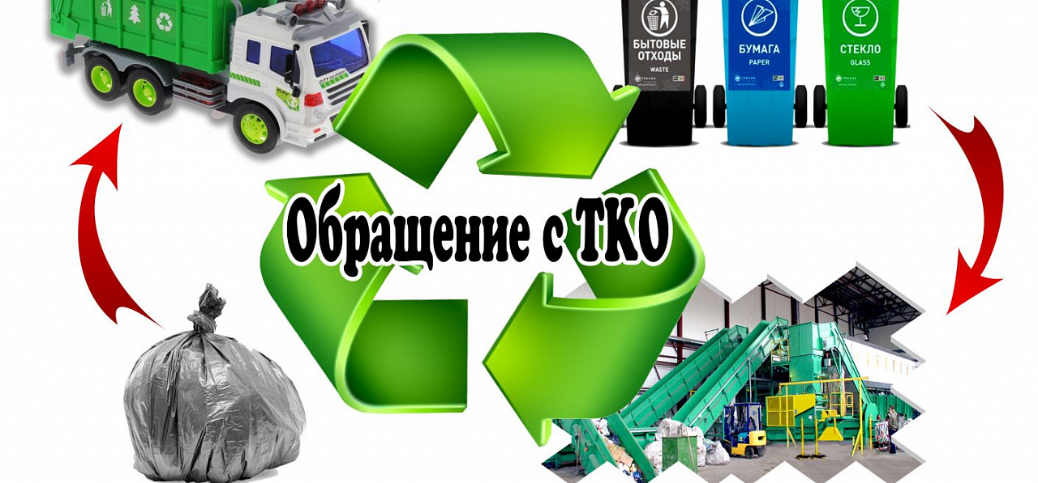

**Уважаемые жители**

**с.Венгерово**

**и Венгеровского района Новосибирской области!**

**Сообщаем Вам, что 03.03.2025г**

**с 10:00 до 15:00 по адресу: Венгеровский район, с.Венгерово,**

**ул.Ленина, д.65**

**(здание администрации сельсовета)**

**состоится приём населения представителем регионального оператора АО «САХ».**